جامعة المنارة

كلية: الصيدلة

اسم المقرر: كيمياء حيوية 1 عملي
إعداد: د. خلود سفكونة

رقم الجلسة (2)

عنوان الجلسة

السكريات 1

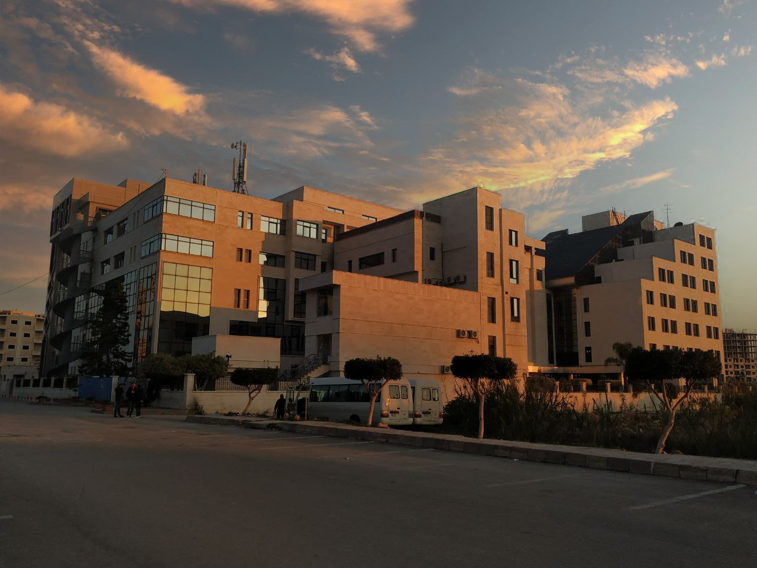
الفصل الدراسي الثاني العام الدراسي 2022 / 2023

جدول المحتويات
Contents
العنوان | رقم الصفحة
الغاية من الجلسة | 3
مقدمة | 3
التجربة رقم :1اختبار موليش Molisch Test | 5
التجربة رقم : 2اختبار سلفانوف Seliwanoff | 7
التجربة رقم :3اختبار بيال Bial’s Test | 8

الغاية من الجلسة:
- التعرف على التفاعلات اللونية للكشف عن السكريات في محاليلها وتمييزها عن المواد غير السكرية.
- التعرف على تفاعلات التمييز بين السكريات الألدهيدية (الألدوزات) والكيتونية (الكيتوزات).
- التعرف على تفاعلات التمييز بين السكريات البسيطة: الخماسية (البنتوزات) والسداسية (الهيكسوزات).

مقدمة:
السكريات هي مركبات كيميائية عديدة الهيدروكسيل تحتوي في صيغتها على زمرة ألدهيدية، كيتونية، حمضية، أو أمينية. تتميز السكريات بطعمها الحلو وتنتشر بشكل واسع في الطبيعة وتتواجد في جميع الكائنات الحية في المملكتين الحيوانية والنباتية على عدة أشكال: فمنها البنائي كالسيللوز في النباتات والكيتين في الحيوانات اللافقارية، ومنها كمخزون للطاقة كالغليكوجين الحيواني، ومنها ما يدخل في تركيب الجزيئات الهامة في الجسم كالسكريات الداخلة في تركيب الحموض النووية.
تصنف السكريات بحسب بنيتها إلى قسمين: سكريات بسيطة وسكريات معقدة:
- السكريات البسيطة: لها الصيغة العامة Cn(H2O)mوهنا نميز تصنيفين للسكريات البسيطة: إما بحسب عدد ذرات الكربون (سكريات ثلاثية، رباعية، خماسية، سداسية...إلخ) وإما بحسب نوع الزمرة الكربونيلية: (الألدوازت تحوي زمرة ألدهيدية، الكيتوازت تحوي زمرة كيتونية).
- السكريات المعقدة: تنتج من ارتباط عدد من جزيئات السكريات البسيطة مع بعضها البعض (سكريات متجانسة)، أو مع مركبات غير سكرية مثل البروتينات والليبيدات (سكريات غير متجانسة)، عن طريق ما يسمى بالرابطة الغليكوزيدية. تصنف أيضاً السكريات المعقدة إلى سكريات ثنائية (السكروز واللاكتوز والمالتوز) وسكريات قليلة التعدد 10-3 )Oligosaccharidesجزيئات سكاكر أحادية) وسكريات متعددة Polysaccharides (أكثر من 10جزيئات سكاكر أحادية مثل السيللوز والنشاء والغليكوجين)
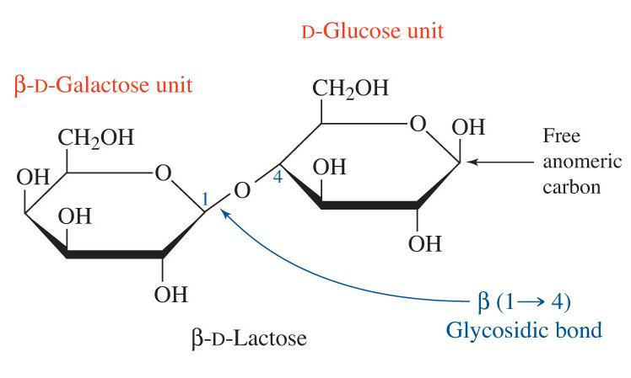
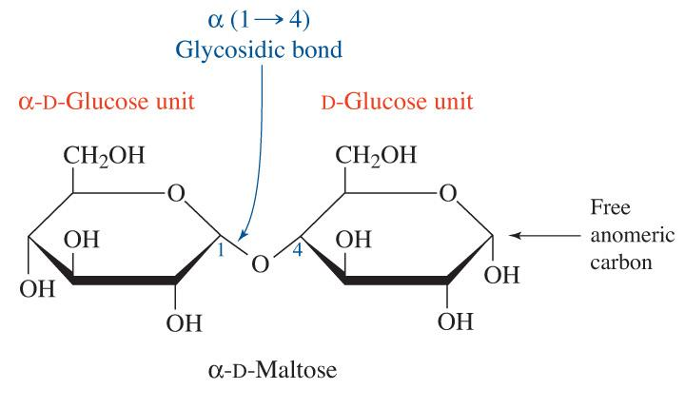
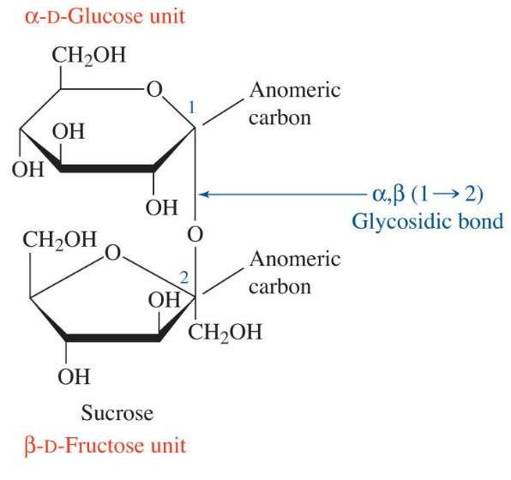
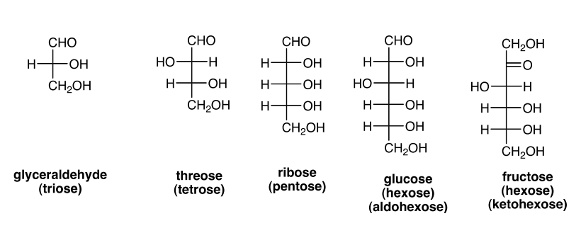

التجارب العملية:
التجربة رقم :1اختبار موليش :Molisch Test

المبدأ:
تفاعل عام لكافة السكريات، يعطي نتيجة إيجابية مع جميع السكريات الأحادية والثنائية والمتعددة وحتى مع السكريات المرتبطة بالمركبات الأخرى ذات الفعالية الحيوية مثل البروتينات السكرية أو الليبيدات السكرية. يعتمد التفاعل على نزع الماء من السكر وتشكيل المشتق الفورفورالي (الفورفورال من السكر الخماسي وهيدروكسي ميتيل الفورفورال من السكر السداسي) الذي يتحد مع كاشف موليش (محلول كحولي % 10من ألفا النفتول) معطياً معقدات بنفسجية اللون على شكل حلقة على السطح الفاصل. إن النتيجة السلبية هي دليل على غياب السكريات في الوسط.
المواد المستعملة:
- حمض الكبريت المركز.
- كاشف موليش: يحضر بإذابة 10غ ألفا نفتول في 100مل من الكحول الايتيلي.
- محاليل سكرية مختلفة (غلوكوز%2، فركتوز%2)
- محلول بروتيني (ألبومين 2%)
طريقة العمل:
- ضع 2مل من كل محلول من المحاليل السكرية ومحلول البروتين في أنبوب اختبار خاص واكتب اسم المادة المأخوذة على كل أنبوب.
- أضف قطرتين من كاشف موليش إلى كل أنبوب اختبار ورج الأنابيب جيداً.
- أضف ببطء وبحذر 1مل من حمض الكبريت المركز على جدران الأنبوب الداخلية.
- دون النتائج والمشاهدات في جدول خاص.

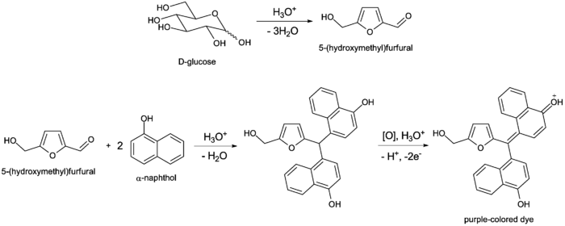

التجربة رقم : 2اختبار سلفانوف Seliwanoff
المبدأ :
يستخدم هذا الاختبار لتمييز الكيتوهيكسوزات (السكريات الأحادية الكيتونية الحاوية على 6 ذارت كربون) مثل الفركتوز عن الألدوهيكسوزات (مثل الغلوكوز). حيث تتحول الكيتوهيكسوزات في الأوساط الحمضية القوية مثل حمض كلور الماء المركز إلى مشتقات فورفوارلية تتفاعل مع الريزورسينول وتعطي معقد بلون أحمر كرزي بشكل سريع مقارنة بالألدوزات.
المواد المستعملة:
- كاشف سلفانوف: يحضر بحل 1غ ريزورسينول في 330مل من حمض كلور الماء المركز ثم يكمل الحجم حتى اللتر بالماء المقطر.
- محاليل سكرية (غلوكوز، فركتوز)
طريقة العمل:
- أضف 1مل من كل محلول سكري إلى أنبوب اختبار زجاجي خاص.
- أضف 3مل من كاشف سلفانوف إلى كل أنبوب.
- سخن في حمام مائي لمدة دقيقة ثم اترك الأنابيب لتبرد.
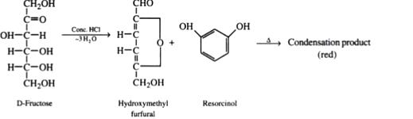
- لاحظ الألوان المتشكلة في الأنابيب وسجل الملاحظات والنتائج.

التجربة رقم :3اختبار بيال Bial’s Test
المبدأ:
يستخدم هذا الاختبار لتمييز السكريات الخماسية (البنتوزات) مثل سكر الريبوز. يتم نزع الماء من السكر الخماسي بتفاعله مع حمض كلور الماء المركز فيتشكل مركب فورفوالي، يتكاثف الفورفورال مع الأورسينول بوجود ثلاثي كلور الحديد مشكلاً معقد لوني بلون أخضر.
المواد المستعملة:
- كاشف بيال: يحضر بحل 0.4غ أورسينول في 200مل من حمض كلور الماء المركز، ثم يضاف 0.5 مل من محلول ثلاثي كلور الحديد %10.
- محاليل سكرية (ريبوز، غلوكوز)
طريقة العمل:
- أضف 1مل من كل محلول سكري إلى أنبوب اختبار زجاجي خاص.
- أضف 3مل من كاشف بيال إلى كل أنبوب.
- سخن في حمام مائي مغلي لعدة دقائق ثم اترك الأنابيب لتبرد ولاحظ الألوان المتشكلة.
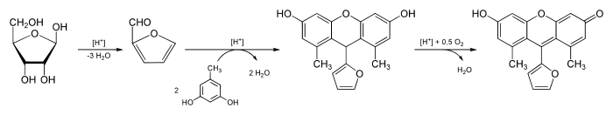
- سجل الملاحظات والنتائج.
Ribose Furfural Orcinol Green colored complex

انتهت الجلسة

إعداد : د خلود سفكونة

